FÍSICO QUÍMICA 1ºA Y C Prof. Gómez, Marcela

Hola chicos, espero se encuentren bien, quería recordarles lo importante que es tener al día los trabajos, recuerden que son evaluables.
Les cuento que una vez que tengamos contacto con todos los alumnos, comenzaremos con las clases por Zoom.
Es importante que, ante cualquier duda, me consulten, ya sea por msn de Instagram (marcelagoomez) o a mi nº 2994724555. Por otro lado enviar las respuestas al mail: hmarceg@hotmail.com
Los saludo

MATERIA, CUERPO Y MATERIALES

MATERIA: ES TODO LO QUE POSEE MASA, IMPRESIONA NUESTROS SENTIDOS Y OCUPA UN LUGAR EN EL ESPACIO. TODO LO QUE EXISTE ES MATERIA. Todo lo que ven, pueden tocar, etc es materia
CUERPO: ES UNA PORCIÓN DE MATERIA, SE CARACTERIZA POR SU UTILIDAD Y FORMA. Todos los cuerpos están formados por materia. Por ejemplo, UN PLATO, tiene forma redonda, se utiliza para contener alimentos. Si miran a su alrededor, van a observar muchos cuerpos.
Si hablamos de un cuerpo relacionado con la escuela, podría ser una regla, un cuerpo relacionado con el deporte, una pelota, con la medicina, una jeringa, con el hogar, una batidora, etc.
MATERIALES O SUSTANCIAS: SON LOS DIFERENTES TIPOS DE MATERIA QUE FORMAN UN CUERPO. Por ejemplo, madera, vidrio, plástico, oxígeno, alcohol, etc recuerden que pueden estar en todos los estados, sólido, líquido y gaseoso.

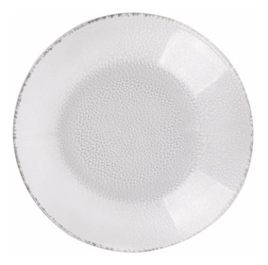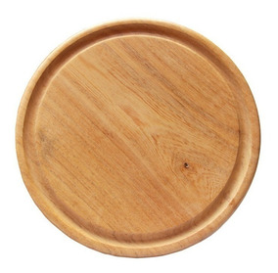
En la siguiente imagen, observamos el CUERPO, PLATO Y CADA UNO ESTA COMPUESTO DE DIFERENTE MATERIAL, EL PRIMERO ES DE CERÁMICO, EL SEGUNDO DE VIDRIO Y EL TERCERO DE MADERA.
POR LO TANTO, PODEMOS DECIR, QUE MATERIAL ES DE LO QUE ESTÁ HECHO EL CUERPO.
Si pensamos en un material relacionado con la medicina, pencemos en algún cuerpo que usen los médicos y nos fijamos de que esta hecho, por ejemplo, jeringa, el material sería Plástico, porque la jeringa esta hecha de plástico.
AHORA SI A TRABAJAR:
- Nombrar seis cuerpos relacionadops con la escuela
- Nombrar seis cuerpos relacionados con el deporte
- Nombrar seis cuerpos que hay en una casa
- Nombrar cinco materiales relacionados con la construcción
- Nombrar dos cuerpos que puedan hacerce con tres materiales diferentes. Ejemplo

VIDRIO

PUERTA MADERA
HIERRO
Es decir que puede haber una puerta de vidrio, de madera o de hierro.
- Nombrar dos materiales y para cada uno tres cuerpos que estén formados por esos materiales. Ejemplo:

ANILLO

ORO PULSERA

AROS
ES DECIR QUE CON EL MATERIAL ORO, SE PUEDE HACER TRES CUERPOS DIFERENTES, AROS, ANILLO Y PULSERA.

- Del siguiente listado de palabras, coloque en la columna de la izquierda lo que sea cuerpo y en la columna de la derecha lo que sea materiales.
Cobre - silla – oro - vidrio - camisa - almohadón - oxígeno - plástico – agua - anillo - cable - pecera

CUERPO | MATERIAL

- Indicar, los nombres de los siguientes cuerpos y los materiales o sustancias que los forman. Recuerden que materiales o sustancia es lo mismo (distintas clases de materia)

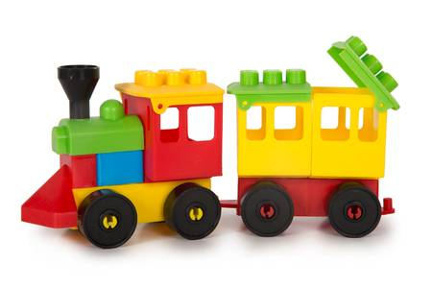
- 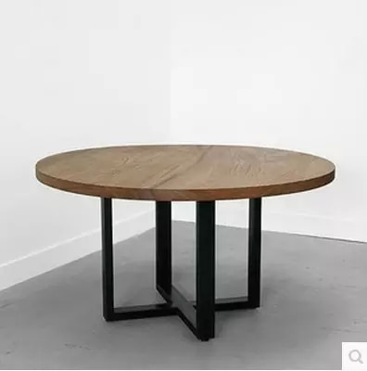

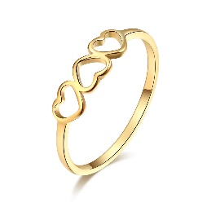

¡ESPERO SUS RESPUESTA!

